Guía de aprendizaje

OA (adaptado): Demostrar que comprenden la adición y sustracción en el ámbito del 0 al 100.

Nombre Estudiante |  | Curso: 4 año A
Nombre Estudiante |  | Fecha: 30/03 – 03/04

- Resuelve las siguientes adiciones.

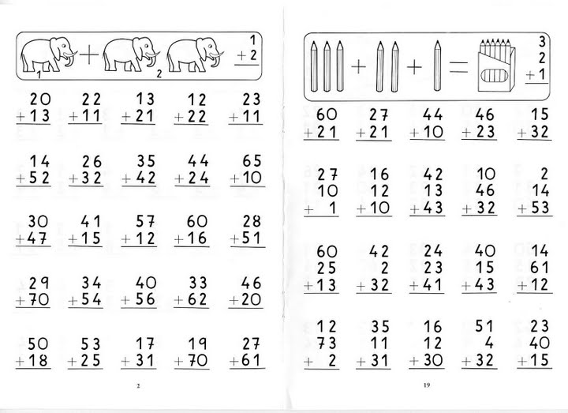

- Resuelve las siguientes sustracciones.

